**TUTORIAL N° 1**

**Maicol Parrado Rodríguez 160002626**

* Vaya a la Librería de Modelos (Models Library) en el menú de Archivo (File menú).
* Abra tráfico básico (Traffic Basic), que se encuentra en la sección "Ciencias Sociales" ("Social Science").
* Ejecute el modelo por un par de minutos para familiarizarse con él.
* Consulte la ficha de información para cualquier pregunta que tenga acerca de este modelo.

|  |
| --- |
| **A medida que utiliza el modelo básico de tráfico, ¿encuentra alguna adición que le gustaría hacerle al modelo?** |
| *El modelo básico aunque simple es muy funcional, por lo que una adición al modelo seria una interfaz un poco más interactiva, pero que no es tan necesario ninguna adición al modelo.* |

|  |
| --- |
| **EL CENTRO DE COMANDO**   1. En el tráfico básico:  * Presione el botón "setup". * Busque el Centro de Comando. * Haga clic con el ratón en el cuadro blanco en la parte inferior del Centro de Comando. * Escriba el texto que se muestra aquí: |
| **¿Qué le pasó a la vista?** |
| *El fondo se ha vuelto de color amarillo y la calle ha desaparecido.* |
| **¿Por qué los coches no se cambiaron también a amarillo?** |
| *No se realizo cambio de color en lo coches por que el comando solo modifica el agente del fondo, por lo que los coches son agentes de tipo turtles (tortuga), de modo que los coches no recibieron ese comando*. |

|  |
| --- |
| **¿Qué ocurrió en el centro de comando?** |
| *Se limpió el área de escritura y el programa guarda los comandos en un historial.*   * Escriba en el cuadro blanco en la parte inferior del Centro de Comando el texto que aparece a continuación: |
| **¿Fue el resultado que esperaba?** |
| Al ejecutar el respectivo comando les pide a las tortugas en nuestro caso coches que se cambien al color marrón. |

En el Centro de Comando, haga clic en el "observer>" en la esquina inferior izquierda:

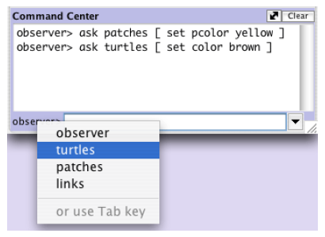

* Elija "turtles" ("tortugas") en el menú emergente.
* Escriba set color pink y pulse retorno.
* Pulse la tecla de tabulación hasta que vea "patches>" en la esquina inferior izquierda.
* Escriba set pcolor white y pulse retorno.

***¿Cómo luce ahora la vista?***

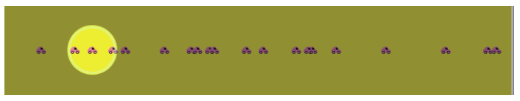

***¿Nota alguna diferencia entre estos dos comandos y los comandos del observer anteriores?***

*Si, ya no fue necesario especificar a qué actor le deseamos cambiar el color, todos los comandos que ejecutemos harán referencia al actor que se eligió en el menú.*

El observador supervisa el mundo y, por tanto, puede dar un comando a los parches o las tortugas utilizando ask. Al igual que en el primer ejemplo (observer>askpatches [set pcoloryellow]), el observador tiene que pedirle a los parches que fijen su pcolor en amarillo. Pero cuando un comando está dado directamente a un grupo de agentes al igual que en el segundo ejemplo (patches> set pcolorwhite), usted sólo tiene que dar el comando en sí.

• Presione "setup".

|  |
| --- |
| **¿Qué pasó?** |
| *Todo regreso a su estado inicial, debido a q el código está programado con esos colores y no los que modificamos.* |

**TRABAJANDO CON COLORES**

Sin duda notó en la sección anterior que usamos dos palabras diferentes para el cambio de color: color y pcolor.

|  |
| --- |
| **¿Cuál es la diferencia entre el color y pcolor?** |
| *Pcolor hace referencia a las parcelas y color hace referencia a las tortugas.* |

* Elija "turtles" en el menú desplegable del Centro de Comando (o utilice la tecla de tabulación).
* Escriba set color blue y pulse retorno.

|  |
| --- |
| **¿Qué paso con los coches?** |
| *Ahora todos los coches son azules sin distinción.* |

Piense en lo que hizo para volver los coches de color azul, y trate de poner los parches de color rojo.

* En su lugar escriba set pcolor red y pulse retorno.

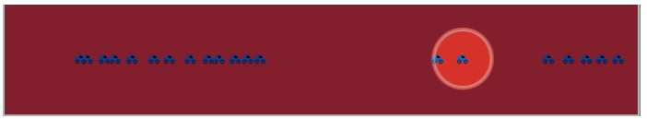

Para obtener un color que no tiene su propio nombre simplemente refiérase a él mediante un número, o añadiendo o restando un número a un nombre. Por ejemplo, escribir set color red, es la misma cosa que escribir set color 15. Usted puede conseguir una versión más clara o más oscura del mismo color usando, de la siguiente manera, un número que sea un poco mayor o un poco más pequeña.

* Elija "patches" en el menú desplegable en el Centro de Comando (o utilice la tecla de tabulación).
* Escriba set pcolor rojo - 2 (El espacio en torno a la "-" es importante.)

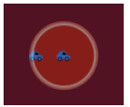

* Escriba set pcolor rojo + 2

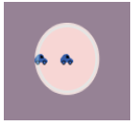

|  |
| --- |
| **MONITORES DE AGENTE Y COMANDANTES DE AGENTE**  **¿Cuál es el numero de la tortuga?** |
| *2* |

|  |
| --- |
| **¿De qué color es la tortuga?** |
| *15* |

|  |
| --- |
| **¿De qué forma es esta tortuga?** |
| *“Car”* |

* En el Comandante de Agente del monitor de turtle escriba set color pink para la tortuga 0.

|  |
| --- |
| **¿Qué sucede en la vista?** |
| *La tortuga ahora es de color rosado o más específicamente 135.* |

|  |
| --- |
| **¿Cambio algo en el monitor de la tortuga?** |
| *Si, El valor de color.* |

Una segunda forma de cambiar el color de una tortuga consiste en ir directamente a la variable color en el Monitor de la tortuga y cambiar allí directamente el valor.

Seleccione el texto a la derecha de "color" en el Monitor de Tortuga.

Escriba un nuevo color como green + 2.

|  |
| --- |
| **¿Qué paso?** |
| *Color ahora es 57 y el auto es verde claro.* |

La tercera forma de cambiar el color de una tortuga individual o de un parche es mediante el uso del observador. Dado que el observador supervisa el mundo NetLogo, este puede dar órdenes individuales que afectan a las tortugas así como a grupos de tortugas.

En el Centro de Comando, seleccione "observador" en el menú desplegable (o utilice la tecla de tabulación).

Escriba ask turtle 2 [set color blue] y pulse retorno.

|  |
| --- |
| **¿Qué sucede?** |
| *Todas las tortugas ahora son azules*. |

Al igual que hay Turtle Monitors (monitores de la tortuga), también hay Patch Monitors (monitores de Parches). Los monitores de parche trabajan muy similar a los monitores de tortuga.

|  |
| --- |
| **¿Puede hacer un monitor de parche y utilizarlo para cambiar el color de un solo parche?** |
| *Si es posible además se puede modificar otros valores*. |

Recuerde, los parches están organizados en un sistema de coordenadas. Son necesarios dos números para trazar un punto en un gráfico: un valor en el eje "x" y un valor para el eje "y". La localización de los parches está diseñada de la misma manera que el trazado un punto.

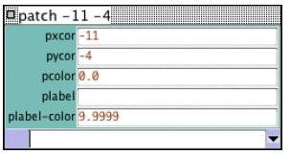

Abra un monitor del parche para cualquier parche.

En la imagen el monitor muestra que en ese parche la variable pxcor es -11 y su variable pycor es -4. Si volvemos a la analogía del plano de coordenadas y quisiéramos trazar este punto, el punto podría ser encontrado en el cuadrante inferior izquierdo del plano coordenado donde x =-11 y =- 4.

Para decirle a este parche en particular que cambie el color, use sus coordenadas.

En la parte inferior del monitor del parche ingrese set pcolor blue y pulse retorno.

Al escribir un comando en el monitor de una tortuga o de un parche, solo se modificará esa tortuga o ese parche.

También puede hablar con un único parche desde el Centro de Comando:

En el Centro de Comando, escriba ask patch -11 -4 [set pcolor green] y pulse retorno.

